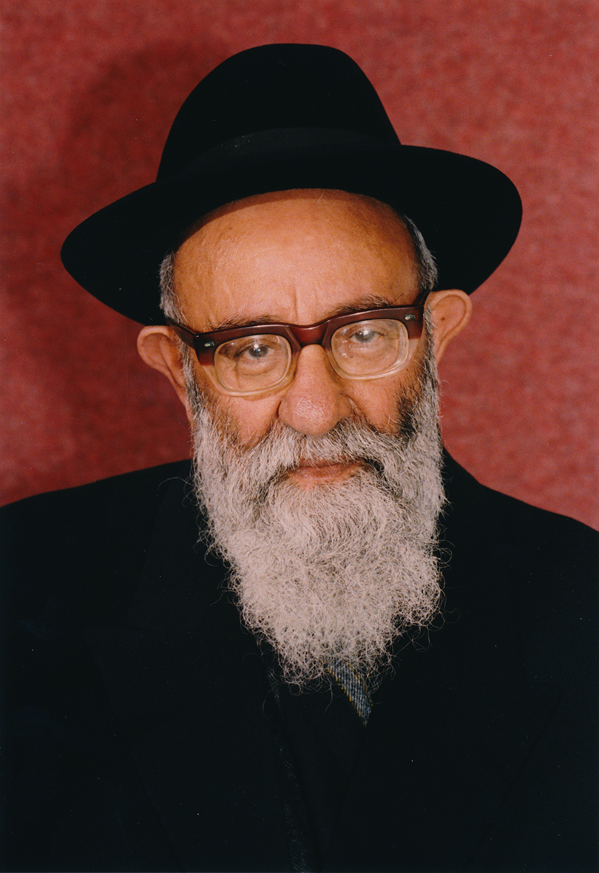

בס"ד שם: _____________ כיתה: ______
שאלות למרכז למידה על דמותו של הרב יוסף קפאח זצ"ל
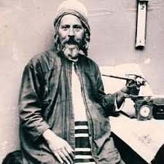
פלקט 2:
1. מי גידל את הרב יוסף קפאח בצעירותו לאחר שהתייתם מאביו ואמו?
____________________________________________________
2. עיינו בעץ המשפחה. מה שם: אביו של הרב יוסף- __________, אמו של הרב יוסף- _______.
אביה של הרבנית ברכה- ____________, אמה של הרבנית ברכה- __________.
שמות ילדיהם של הרב יוסף והרבנית ברכה קפאח- _________________________________
פלקט 3:
איזו גזירה הייתה בתימן שאיימה על הנער יוסף קפאח, וכיצד הוא ניצל ממנה?
___________________________________________________________________
___________________________________________________________________
___________________________________________________________________
פלקט 4:
1. כמה שעות ישן הרב קפאח בלילה? מדוע? ____________________________________
2. מה עשה הרב יוסף קפאח כדי "לא להסחף בשינה" (לא לישון יותר מדי)?
___________________________________________________________________
3. כיצד נהגו יהודי תימן וחכמיה בנוגע לפרנסה?
___________________________________________________________________
___________________________________________________________________
4. מאיזה פסוק למד הרמב"ם שמי שמתפרנס מיגיע כפיו זוכה לטובות בעולם הזה ובעולם הבא?
___________________________________________________________________
5. איזה מקצוע למד הרב קפאח? __________________
פלקט 5:
1. באיזה תאריך יצאה משפחת קפאח בדרכה מתימן לארץ ישראל? ___________________
2. תארו כיצד הגיעה משפחת קפאח מהעיר צנעא עד לעיר הנמל עדן. ___________________
___________________________________________________________________
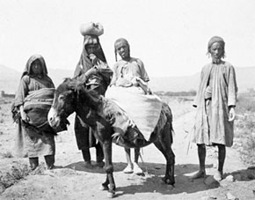
3. אילו שני אסונות ארעו להם בדרך? _________________________________________
4. באיזה תאריך הגיעה המשפחה לתל אביב? ____________________

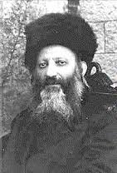
פלקט 6:
1. לאיזו ישיבה בירושלים הצטרף הרב יוסף קפאח? מדוע בחר בישיבה זו?
___________________________________________________________________
___________________________________________________________________
2. באיזו מלחמה המשיך הרב קפאח ללמוד תורה למרות ההפגזות מסביב? ________________
3. מה עשה הרב עם מלגת הלימודים שקיבל מהישיבה במשך שנות לימודיו בה?
___________________________________________________________________
פלקט 7:
1. באיזו שנה החל הרב קפאח לכהן כדיין? ________________
2. באילו מקומות שימש הרב בדיינות או כחבר? __________________________________
___________________________________________________________________
3. איזה רב שיבח את הרב קפאח על מעלת השתיקה שלו? ___________________________
4. איזה רב שיבח את הרב קפאח על מהירות פסיקת הדין שלו? ________________________
פלקט 8:
1. מאיזו שפה לאיזו שפה תרגם הרב קפאח את כתבי היד של הרמב"ם? __________________
2. כמה פעמים עבר הרב קפאח על פירוש המשניות לרמב"ם לצורך תרגומו? _______________
3. מפעלו הגדול של הרב קפאח הוא פירוש ל"משנה תורה לרמב"ם" של 24 כרכים. בכמה פירושים שונים נעזר הרב קפאח לצורך כתיבת פירושו? ___________________________________
פלקט 9:
אילו מידות טובות של הרב קפאח מוזכרות בפלקט זה? תנו דוגמא לשתיים מן המידות כיצד הן באו לידי ביטוי. ____________________________________________________________
___________________________________________________________________
___________________________________________________________________
פלקט 10:
1. לרב קפאח הוענקו פרסים רבים. על מה הוענק פרס ישראל לרב קפאח? ___________________________________________________________________
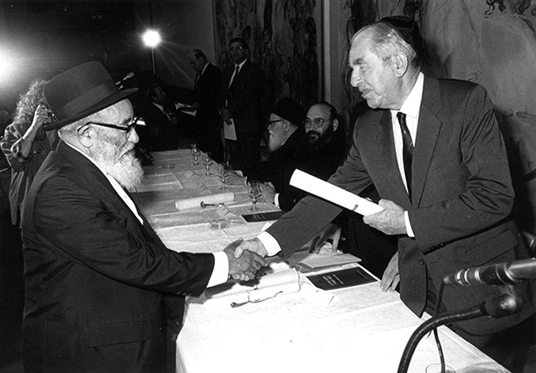
2. מתי ניתן לו פרס ישראל? _______________________________________________
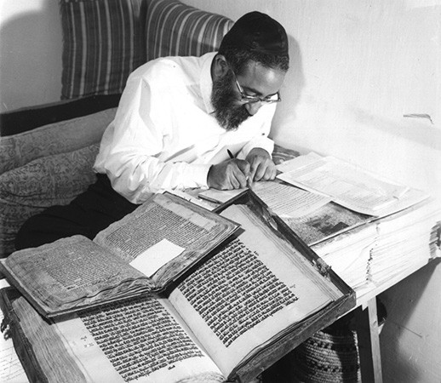
3. מי כיהנו אז כראש ממשלת ישראל וכנשיא המדינה? ________________________________________________
הרב יוסף קפאח והנשיא חיים הרצוג
בטקס הענקת פרס כץ, 1986

